限流的算法（服务端的限流）
原文链接：https://blog.csdn.net/weixin_41846320/article/details/95941361
公众号：
https://mp.weixin.qq.com/s?__biz=Mzg2OTA0Njk0OA==&mid=2247487102&idx=2&sn=264632651dbe90b620efdaaf22c81649&chksm=cea241b5f9d5c8a3bc6a8586012f8775324c5390e22baa240da6dfce681dbc1eb0b9a242b2da&scene=126&sessionid=1590139071&key=bb1d2939be2d53f2eed6e7176720271e9aa25910dbfa48cd0296d6a5a446b2a3a52010b84e030f83a008cc2a2e4939d86ecb30002491e1506d48209f5c9cf4b6090eac679475d758ad8db163bfbd65f0&ascene=1&uin=MjU0NDc3MDExNg%3D%3D&devicetype=Windows+10+x64&version=62090070&lang=zh_CN&exportkey=A53oPuTDmLh5zr3o4wgybiY%3D&pass_ticket=qT1mlz8Jlf8JAUiS6xdq9WrqHcoBge%2FMLadiJd8TWzJi%2BHlsAV%2FaVQtTzpg6Z4cY

1、计数器（固定窗口）算法
计数器算法是使用计数器在周期内累加访问次数，当达到设定的限流值时，触发限流策略。下一个周期开始时，进行清零，重新计数。此算法在单机还是分布式环境下实现都非常简单，使用redis的incr原子自增性和线程安全即可轻松实现。
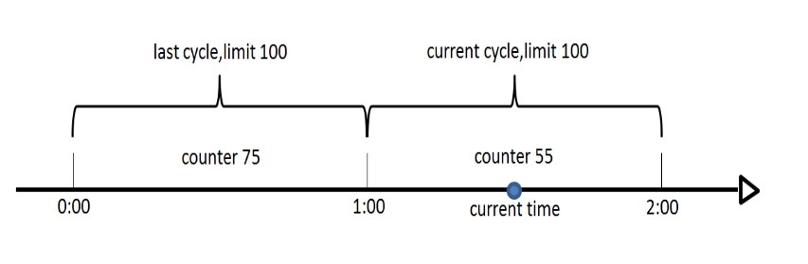

这个算法通常用于QPS限流和统计总访问量，对于秒级以上的时间周期来说，会存在一个非常严重的问题，那就是临界问题，如下图：
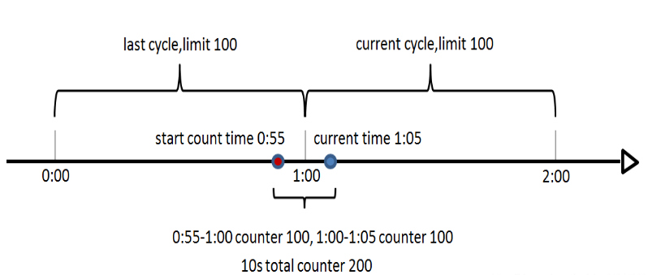
假设1min内服务器的负载能力为100，如果1min内超过100的请求，那么服务器可能就会宕机。
设计时：一个周期的访问量限制在100。超过就降级。
问题：假如在第一个周期前55秒没有请求，到最后5秒涌入100个请求和下一个周期的开始5秒时间段内涌入100个请求，显然这是合理的，没有超过每个周期的限制量，但是，整体上10秒内已达到200的访问量，已远远超过服务器的负载能力，由此可见，计数器算法方式限流对于周期比较长的限流，存在很大的弊端。
基于redis实现
//使用redis进行计数，以达到对下单接口的限流。
long count=redisTemplate.incr(RedisCommonKey.getOrderInterfaceControlKey(promoId), 1);
if(count==1)
{
redisTemplate.expire(RedisCommonKey.getOrderInterfaceControlKey(promoId), 60);
}else if(count>10000)
{
throw new BusinessException(EmBusinessError.COUNT_NOT_ENOUGH,"请稍后重试");
}
弊端：如果在创建后，count=1，后还没设置过期时间，就宕机了。后面通过哨兵重新选举后，这个过期时间依旧是没有设置的。所以只会incr。等超过1W就一致报错，不存在过期后重新生成一个key的可能，也就是只会做到整个秒杀系统的下单接口只能被访问1W次，而不是1min访问1W次。

所以要采用原子操作。也就是使用lua语言。
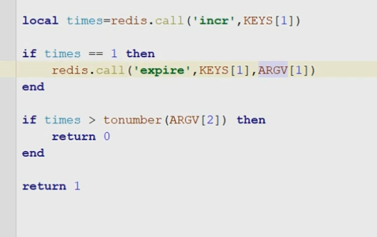

2、滑动窗口算法
滑动窗口算法是将时间周期（窗口）分为N个小周期，分别记录每个小周期内访问次数，每个小周期之和必须小于限流值，并且根据时间滑动删除过期的小周期。
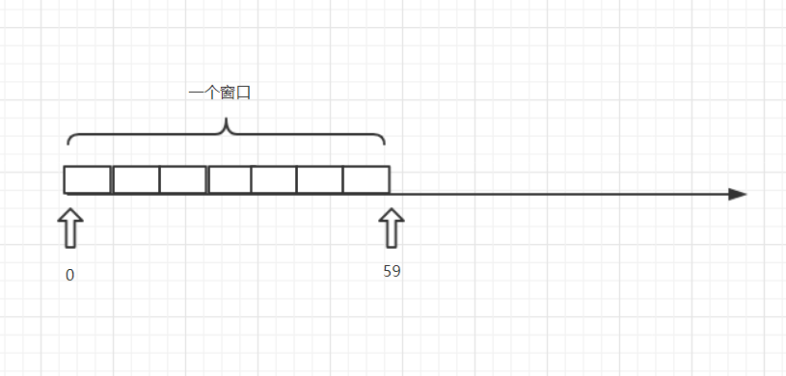
前1min依旧是没有问题的，接下来看下一张图，看看滑动窗口是如何运动的。
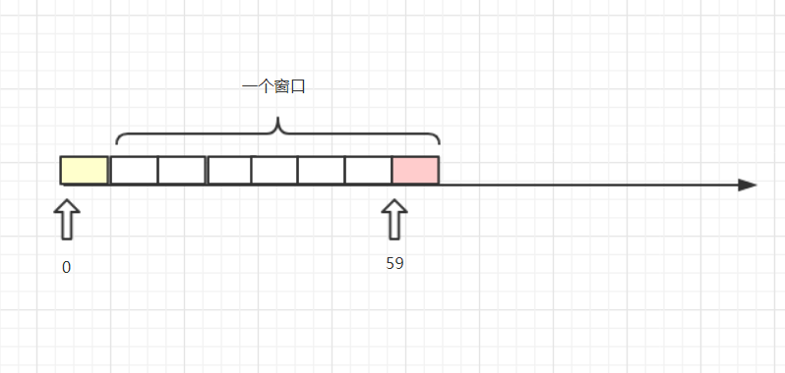
每次滑动都是以一个小周期为单位滑动，新的窗口内的所有小周期的请求量之和不能大于限流值，这样像前面的计数法出现的问题，在滑动窗口是不可能出现的。
由此可见，当滑动窗口的格子划分的越多，那么滑动窗口的滚动就越平滑，限流的统计就会越精确。
此算法可以很好的解决计数器算法的临界问题。
使用redis的zset实现。：
private static boolean isPeriodLimiting(String key, int period, int maxCount) {
long nowTs = System.currentTimeMillis(); // 当前时间戳
// period=60,则删除60s以前的请求。Period的单位是秒
jedis.zremrangeByScore(key, 0, nowTs - period * 1000);
long currCount = jedis.zcard(key); // 剩余的请求量，也就是60s内的请求量。
if (currCount >= maxCount) {
// 超过最大请求次数，执行限流
return false;
}
// 未达到最大请求数，正常执行业务
jedis.zadd(key, nowTs, "" + nowTs); // 请求记录 +1
return true;
}

3、漏桶算法

漏桶算法是访问请求到达时直接放入漏桶，如当前容量已达到上限（限流值），则进行丢弃（触发限流策略）。漏桶以固定的速率进行释放访问请求（即请求通过），直到漏桶为空。

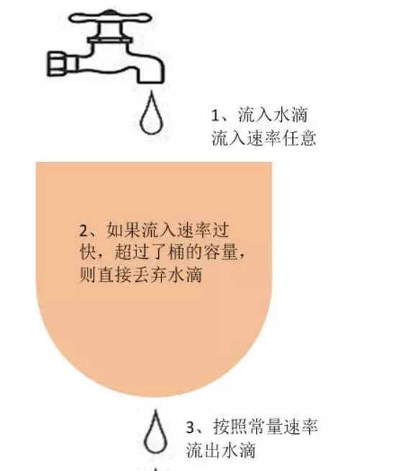
1看作请求的频率，2看作是一个队列，3看作是执行速率。

4、令牌桶算法
令牌桶算法是程序以r（r=时间周期/限流值）的速度向令牌桶中增加令牌，直到令牌桶满，请求到达时向令牌桶请求令牌，如获取到令牌则通过请求，否则触发限流策略

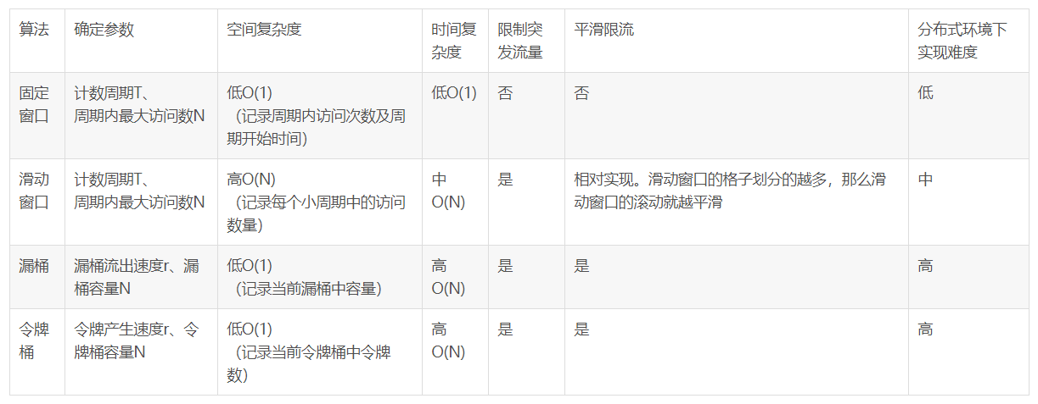
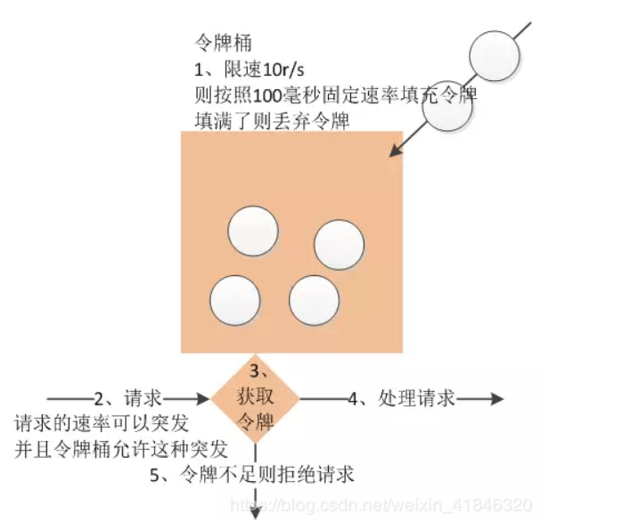
令牌桶会出现一种问题，如果桶内堆积了大量的令牌，那么会有大量的请求可以获取到令牌。所以因该根据令牌桶的大小来做限流值。

// 每秒产生 10 个令牌（每 100 ms 产生一个）
RateLimiter rt = RateLimiter.create(10);
for (int i = 0; i < 11; i++) {
new Thread(() -> {
// 获取 1 个令牌
rt.acquire();
System.out.println("正常执行方法，ts:" + Instant.now());
}).start();
}

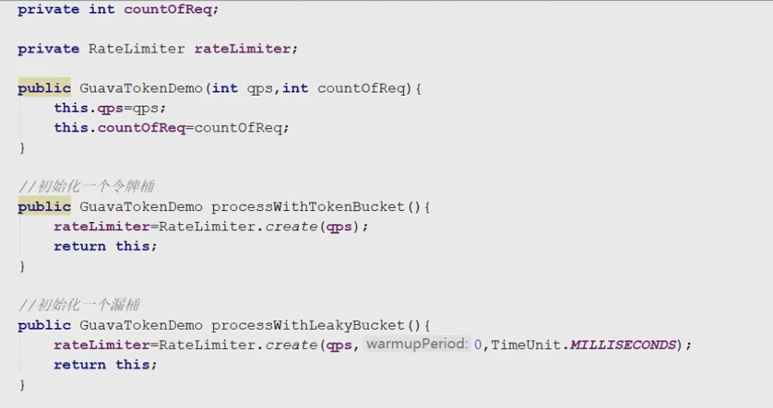
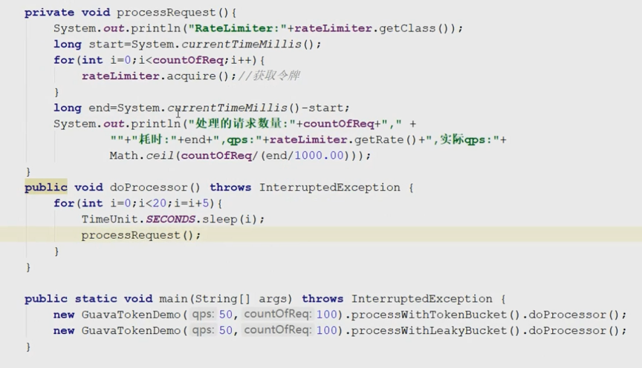
Guava的api
double acquire() 从RateLimiter获取一个许可，该方法会被阻塞直到获取到请求，返回0表示获取令牌成功，否则阻塞等待获取

double acquire(int permits)从RateLimiter获取指定许可数，该方法会被阻塞直到获取到请求

static RateLimiter create(double permitsPerSecond)根据指定的稳定吞吐率创建RateLimiter，这里的吞吐率是指每秒多少许可数（通常是指QPS，每秒多少查询）

static RateLimiter create(double permitsPerSecond, long warmupPeriod, TimeUnit unit)根据指定的稳定吞吐率和预热期来创建RateLimiter，这里的吞吐率是指每秒多少许可数（通常是指QPS，每秒多少个请求量），在这段预热时间内，RateLimiter每秒分配的许可数会平稳地增长直到预热期结束时达到其最大速率。（只要存在足够请求数来使其饱和）

double getRate()返回RateLimiter 配置中的稳定速率，该速率单位是每秒多少许可数

void setRate(double permitsPerSecond)更新RateLimite的稳定速率，参数permitsPerSecond 由构造RateLimiter的工厂方法提供。

String toString()返回对象的字符表现形式

boolean tryAcquire()从RateLimiter 获取许可，如果该许可可以在无延迟下的情况下立即获取得到的话，返回true表示获取成功，否则等待获取

boolean tryAcquire(int permits)从RateLimiter 获取许可数，如果该许可数可以在无延迟下的情况下立即获取得到的话

boolean tryAcquire(int permits, long timeout, TimeUnit unit)从RateLimiter 获取指定许可数如果该许可数可以在不超过timeout的时间内获取得到的话，或者如果无法在timeout 过期之前获取得到许可数的话，那么立即返回false （无需等待）

boolean tryAcquire(long timeout, TimeUnit unit)从RateLimiter 获取许可如果该许可可以在不超过timeout的时间内获取得到的话，或者如果无法在timeout 过期之前获取得到许可的话，那么立即返回false（无需等待）

使用多线程处理。
比如hystrix就是开启线程池处理的。
或者自己内部定义一个线程池去处理。

容器的限流
设置tomcat的最大线程数、队列等。

